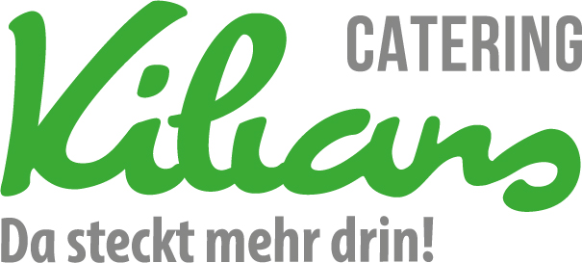
Speiseplan

Datum: 29.04. - 03.05.2019

Montag | Dienstag | Mittwoch | Donnerstag | Freitag
Gnocci - Spargel - Schinken Auflauf  Salat  Obst  Enthält:  Gluten, Milch, Senf, Ei | Hähnchennuggets  Süß – Saure – Soße  Reis  Salat  Berliner  Enthält:  Gluten, Ei, Milch,Senf | Spaghetti Bolognese  Salat 9  Müsli - Joghurt  Musli: Rinderhack  Enthält:  Senf, Gluten, Ei, Milch | Kartoffelsuppe  Milchreis mit  Zimt und Zucker  Kompott  Enthält:  Milch, Sellerie | Pizza Salami  Salat  Schokocreme  Enthält:  Gluten, Milch,Senf, Ei
Vegetarisch  Gnocci - Spargel-  Auflauf  Salat  Obst  Enthält:  Gluten, Milch, Senf, Ei | Vegetarisch  Gemüsenuggets  Süß – Saure – Soße  Reis  Salat  Berliner  Enthält:  Gluten, Ei, Milch,Senf, Sellerie | Vegetarisch  Spaghetti  Gemüse - Bolognese  Salat  Müsli - Joghurt  Enthält:  Senf, Gluten, Ei, Milch, Sellerie | Vegetarisch  Kartoffelsuppe  Milchreis mit  Zimt und Zucker  Kompott  Enthält:  Milch, Sellerie | Vegetarisch  Pizza Vegetarisch  Salat 9  Schokocreme  Enthält:  Gluten, Milch, Senf, Ei

Gesetzl. zugel. Zusatzstoffe: 1 Phosphat, 2 Geschmacksverstärker, 3 Farbstoffe, 4)Konservierungsmittel 5. Antioxitationsmittel, 6. geschwefell, 7. gewachst,, 8.geschwärzt, 9 mit einer.Zuckerart und Süßungsmittel

Alle unserer Speisen können in Kontakt mit Allergenen kommen.

